IBM Watson Visual Acception 서비스는

어떤 장면(Scene), 사물(object) 및 기타 컨텐츠의 이미지를 분석하기 위해 딥러닝 알고리즘을 사용, 이미지를 분석할 때는 그 이미지에 대한 정보를 제공하는 키워드도 같이 제공!! Ex) 이미지에 있는 것이 사람이라면 그 사람의 성별, 나이 등을 추론

이러한 내장 모델은 교육 없이 분석을 수행

기본적으로 IBM Watson에서 시각 이미지를 분석하는 모델은 3가지로 분류가 된다.

General Model – IBM에서 처음으로 모델링을 할 때 사용자가 장면, 사물, 색상, 음식 그리고 다른콘텐츠에 대한 이미지를 분석할 수 있도록 카테고리별로 미리 훈련된 기본 모델로 수천 개의 클래스의 이미지를 분석하는 기능을 수행한다. 기본적으로 카테고리별 예측율을 같이 제공해준다.

Food Model – 특별히 음식물의 이미지를 분류하는 기능을 제공해주는 모델. 음식물의 경우 어떠한 음식물인지 정확하게 분류해주고 음식물이 아닌 경우는 Non-food로 산출해준다.

Explicit Model : 이미지가 일반적으로 분석할만한 이미지인지 (가령 여러 개의 카테고리가 복합적으로 이미지에 있는 경우) 판별하는 Model.

Custom Model : 사용자의 맞춤형 모델을 따로 훈련시켜 해당 이미지를 전문적으로 분류하는 맞춤형 모델링

Ex) 국제 차량용 유리 수리업체 벨론은 이러한 Custom Modeling을 이용하여 자동차 파손에 대한 주물 제출 영상을 바탕으로 자동으로 수리비 견적서를 작성함

Ex) 자동차 보험사의 경우도 자동차 파손 정도의 여부를 이미지 분석을 통해 정확하게 분석하는 기능 수행

Watson Visual Recognition API가 작동하는 순서

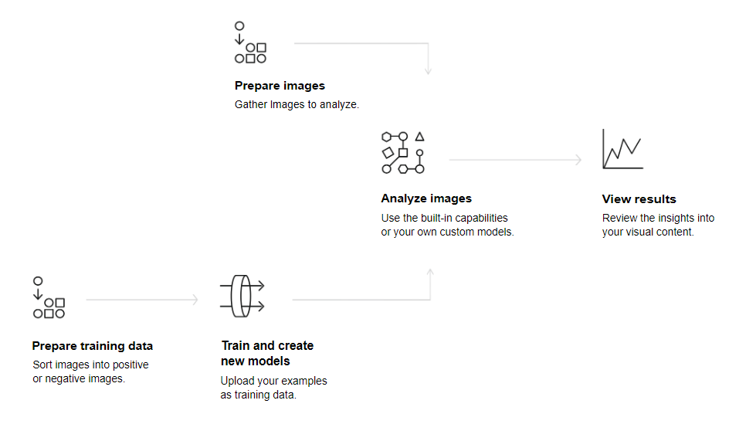

* 내장된 built-in model (general model)의 경우는 기본적으로 제공되는 이미지들을 분석해서 기본 모델링을 구축하고 분석하고자 하는 이미지를 차츰차츰 분석함으로서 그 기능을 수행
* 개인 맞춤형 custom model의 경우 따로 훈련 데이터를 input하여 고유의 modeling을 구축하고 그 이미지를 분석하여 결과를 도출해준다.

사용자 지정 객체 탐지!

객체를 탐지하는 방법으로는 “분류”(Classification)의 기능과 “탐지”(Detection)의 기능이 있다.

1. 분류(Classification)

어떠한 object의 존재를 예측, 특정 이미지에 해당 객체 여부가 있는 지를 확률로 응답을 하는 기능을 의미.

쿠키 예시

1. 탐지(Detection)

이미지 내에서 해당 object의 위치를 식별한 뒤, 탐지된 각 object에는 위치와 및 그 식별에 대한 신뢰도 점수를 같이 제공

이미지 셋을 인지하고 학습하는 방식

교육 데이터의 경우 이미지 안의 object에 대한 라벨 및 위치에 대한 정보가 담겨 있고 해당 object를 구분하기 위한 경계 상자 구성 – 경계 상자의 경우 위쪽과 왼쪽 픽셀 좌표를 픽셀의 폭과 높이로 제공함으로서 위치를 식별한다.

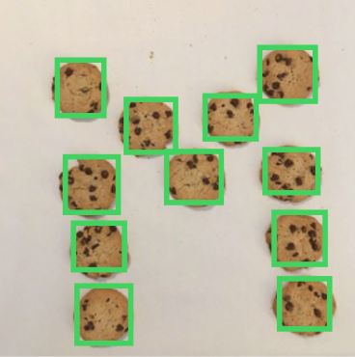

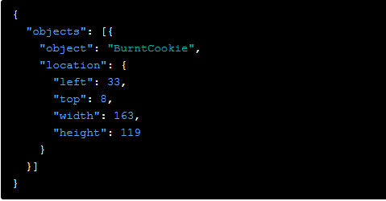

인지할 각 이미지는 높이 너비 최소 500픽셀

각 객체에는 최소 100개의 경계 상자 위치 가능

경계 상자의 크기는 이미지 치수의 15%보다 더 큼

사용사례

시각 인식 서비스는 다음과 같은 다양한 애플리케이션과 산업에 사용될 수 있다.

제조 : 제조 설정의 이미지를 사용하여 제품이 조립 라인에 올바르게 배치되었는지 확인

보험: 이미지를 사용하여 클래스를 다른 범주로 분류하여 클래스를 신속하게 처리

Social listening: 제품 라인 또는 로고의 이미지를 사용하여 소셜 미디어에서 회사 관련 이슈 추적

Social Commerce: 요리의 이미지를 사용하여 어떤 식당이 서비스를 제공하는지 확인하고 리뷰를 찾고, 여행 사진을 사용하여 유사한 경험을 바탕으로 휴가지 제안.

소매: 즐겨 입는 옷의 사진을 찍어서 재고가 있거나 할인 중인 상점을 찾고, 여행 이미지를 사용하여 해당 지역의 소매 제안

자율주행의 사례도 첨가하면 좋을 듯!